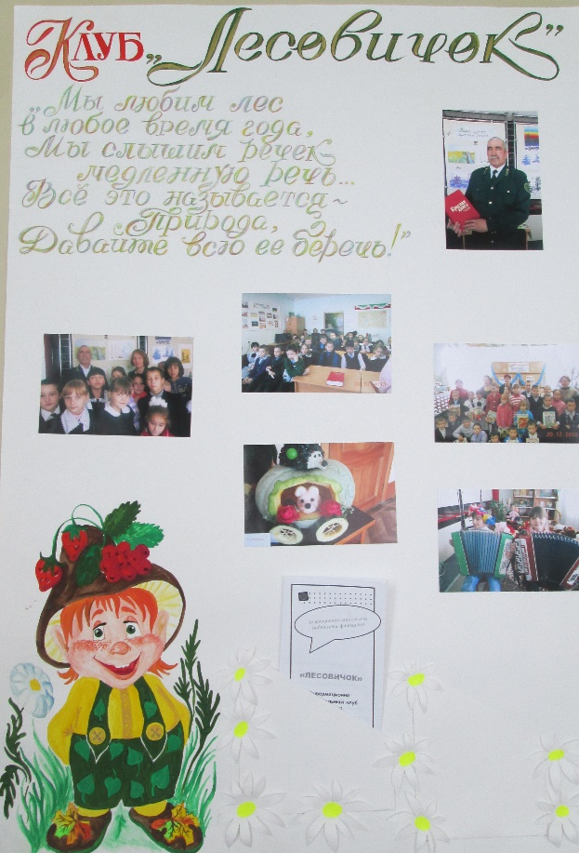

Наш адрес:
423283, Республика Татарстан, Лениногорский район,
село Зелёная Роща,
ул. Строительная, д. 1

Телефон: 8 (85595) 9-74-56
эл. почта: zel.bibl.9@mail.ru

ГРАФИК РАБОТЫ:

Понедельник—суббота
10.00—18.00

Выходной – Воскресенье

МЫ РАДЫ ВАМ!

6+
Муниципальное бюджетное учреждение
«Централизованная библиотечная система»
муниципального образования
«Лениногорский муниципальный район»
Республики Татарстан

Зеленорощинская сельская
библиотека-филиал №9

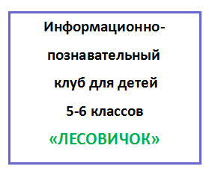

2024 г.

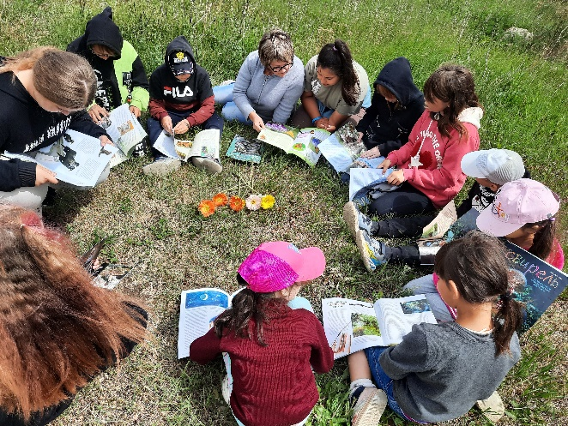

Февраль
Познавательный час «В азбуке лесной жизни – и наука, и искусство»
(130 лет со дня рождения Виталия Валентиновича Бианки)
Март
Час знакомства
«Помогал учить учиться»
(200 лет со дня рождения Константина Дмитриевича Ушинского)

Апрель

Экологический праздник «Счастливые клювики», посвящённый Дню птиц.

Июнь

Экологический репортаж

«Моя любимая река - Шешма»

(к Всемирному дню охраны

окружающей среды)

Сентябрь

Праздник осени

«Осенний калейдоскоп»


Октябрь
День оранжевого настроения
Читаем стих об осени
«Есть в осени…»

